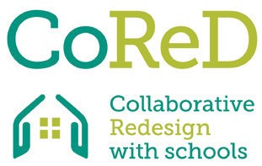História dos Espaços Educativos (SES)

Nome (participante):

Local:

Breve descrição:

SES / O Passado

Intenção da configuração/utilização anterior:

Informações adicionais:

SES / Agora

Utilização atual:

Informações adicionais:

SES / O Futuro

Ideias para o futuro:

Desenho/descrição:

